Авторы статьи:
Захарова Светлана Николаевна – педагог-психолог МАДОУ № 564 «Филипок», Антипина Александра Михайловна – учитель-логопед МАДОУ № 564 «Филипок».
Работа с детьми с общим недоразвитием речи и задержкой психического развития в общеразвивающем детском саду
На современном этапе в практике работы дошкольных учреждений наблюдается увеличение детей с проблемами в речевом развитии. В тоже время повсеместно уменьшается количество дошкольных учреждений логопедического профиля, приветствуется инклюзивное образование. В данных условиях в детских садах общеразвивающей направленности год от года увеличивается количество детей с общим недоразвитием речи и задержкой психического развития.
Неполноценная речевая деятельность у детей с общим недоразвитием речи (ОНР) оказывает негативное влияние на все сферы личности ребёнка: затрудняется развитие его познавательной активности, снижается продуктивность запоминания, нарушается логическая и смысловая память. Дети с трудом овладевают мыслительными операциями, нарушаются все формы общения и межличностного взаимодействия, существенно тормозится развитие игровой деятельности. Патология речи снижает успеваемость в школе и зачастую является причиной школьной дезадаптации.
У детей с нарушением речи память, особенно речевая, неустойчива. Наибольшее значение для развития речи имеет память слуховая. Для освоения экспрессивной стороны речи (устной и письменной) – моторная. Для связи между первой и второй сигнальными системами и освоения письменной речью – зрительная.
У детей с общим недоразвитием речи сохранен интеллект. У 63 % таких детей уровень невербального интеллекта соответствует нижней границе нормы, а иногда даже несколько ниже нормы. У 27 % детей с общим недоразвитием речи он соответствует норме и у 9 % нарушение интеллекта не связано с нарушением речи (О.Н.Усанова, Т.Н.Синякова). Следовательно, у этих детей первично недоразвитие устной речи и вторичны трудности в выполнении когнитивных операций.
Характерная особенность детей с задержкой психического развития (ЗПР) – отклонения в развитии памяти: неумение рационально организовывать и контролировать процесс запоминания, а также применять различные мнемотехнические приёмы.
Дети с задержкой психического развития имеют также и недостатки мыслительной деятельности:
- Стремятся избегать интеллектуальных усилий, часто выполняют задачу частично (простую часть задания), не заинтересованы в результате.
- Стремятся к быстрому выполнению задания, не задумываясь о качестве. Не умеют анализировать условия и не понимают значимость ориентировочного этапа (необходимо учить думать, анализировать условия задания).
- Отсутствует направленный способ решения, преодоление трудностей. Торопятся, действуют наугад, «бездумно».
- Стереотипность, шаблонность мышления, несформированность поисковой мотивации.
«Дети с ЗПР не умеют рассуждать, делать выводы; стараются избегать таких ситуаций. Эти дети из-за несформированности логического мышления дают случайные, необдуманные ответы, проявляют неспособность к анализу условий задачи. При работе с этими детьми необходимо обращать особое внимание на развитие у них всех форм мышления» (Ульенкова У.В.)
Данные особенности в развитии детей с общим недоразвитием речи и задержкой психического развития стимулируют педагогов на поиск новых эффективных приёмов работы.
В нашем дошкольном образовательном учреждении особые дети развиваются по индивидуальным планам и под наблюдением психолого-медико-педагогического консилиума. Для стимуляции поисковой и познавательной активности, умения думать и анализировать условия задания, развития всех видов памяти у детей логопеды и психолог ДОУ, в тесном сотрудничестве ведут постоянный поиск нестандартных приёмов работы с детьми с общим недоразвитием речи и задержкой психического развития.
Игры в песочнице помогают решить немало образовательных и психологических задач, направлены на развитие тактильно-кинестетической чувствительности и мелкой моторики рук. Тактильно-кинестетические ощущения напрямую связаны с мыслительными операциями. Многие дидактические игры возможно проиграть в песочнице, используя вместо картинок наборы миниатюрных фигурок для песочной терапии.
- Игры на развитие мышления
- «Лабиринты»,
- «Путаницы»,
- «Раздели на группы»,
- «Назови одним словом»,
- «Найди лишнюю картинку»,
- Рисование на песке или песком на дне песочнице (по наглядному образцу, по словесной инструкции, по задуманному самостоятельно плану).
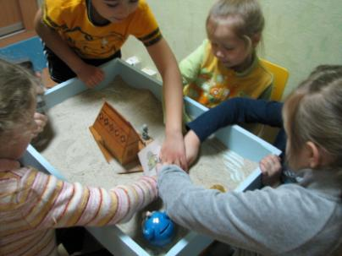
- Игры на развитие памяти:
- «Парные картинки»
- «Что исчезло?»
- «Что изменилось?»
- «Опиши спрятанную в песок игрушку»
- «Составь 2 квадрата из 7 палочек»
- «Убери 4 палочки так, чтобы из 5 квадратов осталось 3»
- «Цепочка действий»
- Мнемотаблицы - эффективны при разучивании стихотворений.
Суть заключается в следующем: на каждое слово или маленькое словосочетание придумывается картинка (изображение); таким образом, все стихотворение зарисовывается схематически.
«Снегири»
Вот на ветках, | посмотри, | в красных майках
снегири. | Распушили перышки, | греются на солнышке.
Головой вертят, | улететь хотят.
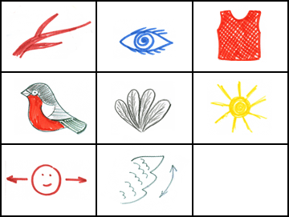

- Игры для расширения словарного запаса и словообразования
  - Один – много
  - Назови ласково
  - Какой предмет лишний
  - Что бывает зимой (весной, летом, осенью)
- Игры на отработку сложных слов
  - Прошагай слово
  - Поднимись по лесенке
  - Веселый поезд
- Игры на развитие фонематических процессов
  - Четвертый лишний
  - Звуковая мозаика
  - Обозначь место звука в слове
- Разнообразные игры на развитие мелкой моторики
  - Массажные мячики
  - Массажные колечки
- Массажные книги и панно
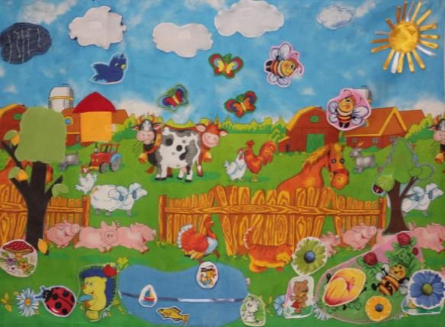
  - Азбука
  - Времена года
  - Приключения Мишутки
  - Утро в деревне
  - Морское путешествие
  - С днем рождения
  - Учимся считать
  - Веселый паровоз
Книги собираются из тканевых прямоугольников на которые нашиты различные массажные элементы (пуговицы, ленты, бусинки, молнии, шнурки, ткани различной фактуры (бархат, атлас, кожа), съемные детали на липучках и пуговицах. Книги привлекают внимание детей, что позволяет удерживать интерес на занятии.
Большое значение в своей работе мы отводим оформлению развивающих презентаций. В них удобно помещать любые задания и упражнения. Чтобы презентация была интересна и стимулировала познавательную и поисковую активность ребёнка, она должна быть «живая». Любой слайд с заданием оформляется так, чтобы он был динамичен, детали изображения в нём передвигались, проявлялись, окрашивались, изменялись, оформлялись звуковыми эффектами и музыкальным сопровождением.

Источники:
- logoportal.ru/perspektivnoe-planirovanie-onr.
- shkoleniy.ru/docs/2287/index-181099-7.html/ сборник память, мышление ОВЗ/1.7.особенности памяти у детей с нарушениями речи.doc (поматериалам: Калягин В.А. Логопсихология: учеб. Пособие для студ. высш. учеб. заведений / В.А.Калягин, Т.С.Овчинникова. — М.:Академия, 2006. — 320 с. КалягинВ.А.).
- shkoleniy.ru/docs/2287/сборник память, мышление ОВЗ/1.2. Особенности памяти у детей с ЗПР.doc (по материалам: Мамайчук И. И., Ильина Н. М. Помощь психолога ребенку с ЗПР. – СПб.: Речь, 2004).
- http://works.tarefer.ru/70/100841/index.htmlОбщие недостатки мыслительной деятельности детей с ЗПР (по материалам:Методические рекомендации «Специфика работы педагога с детьми, имеющими ЗПР».Новокуйбышевск, 2007г).

